鲁山县抗旱减灾应急预案

鲁山县应急管理局
二〇二〇年十二月
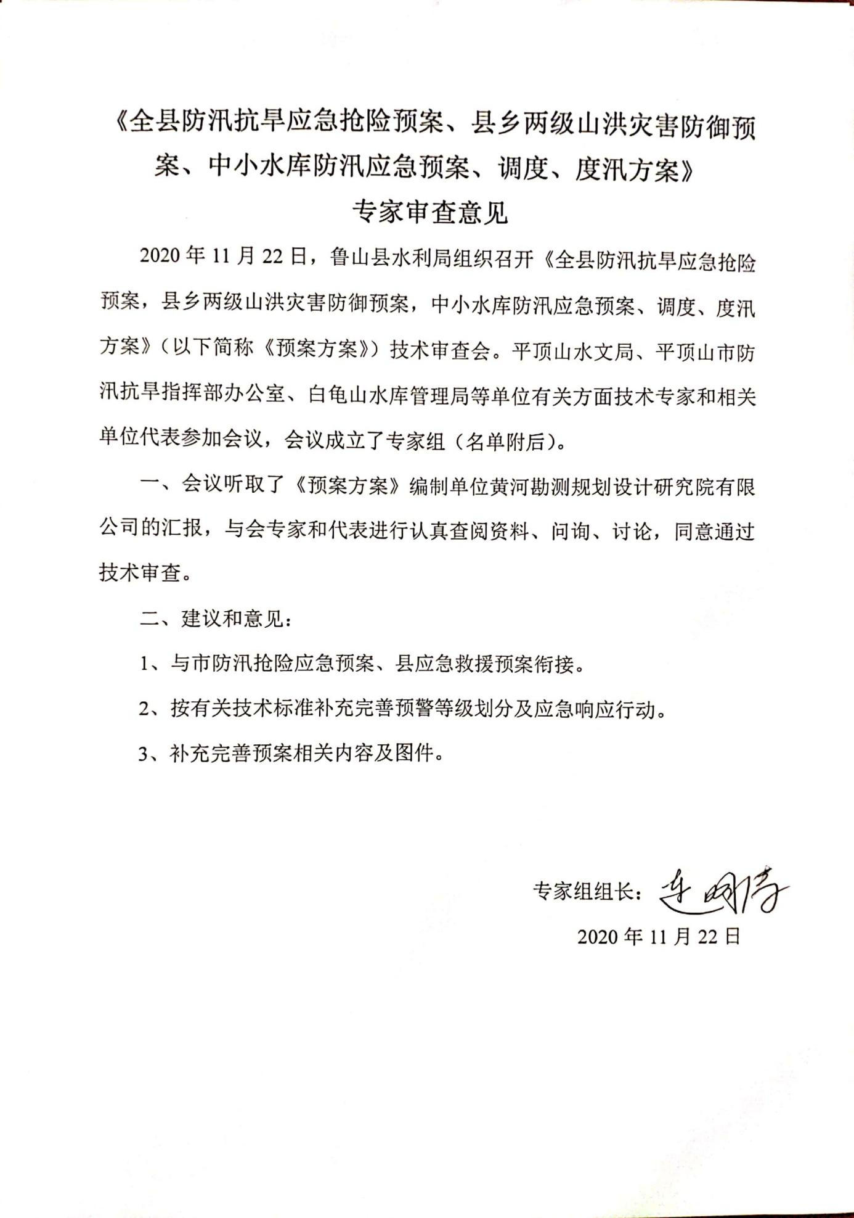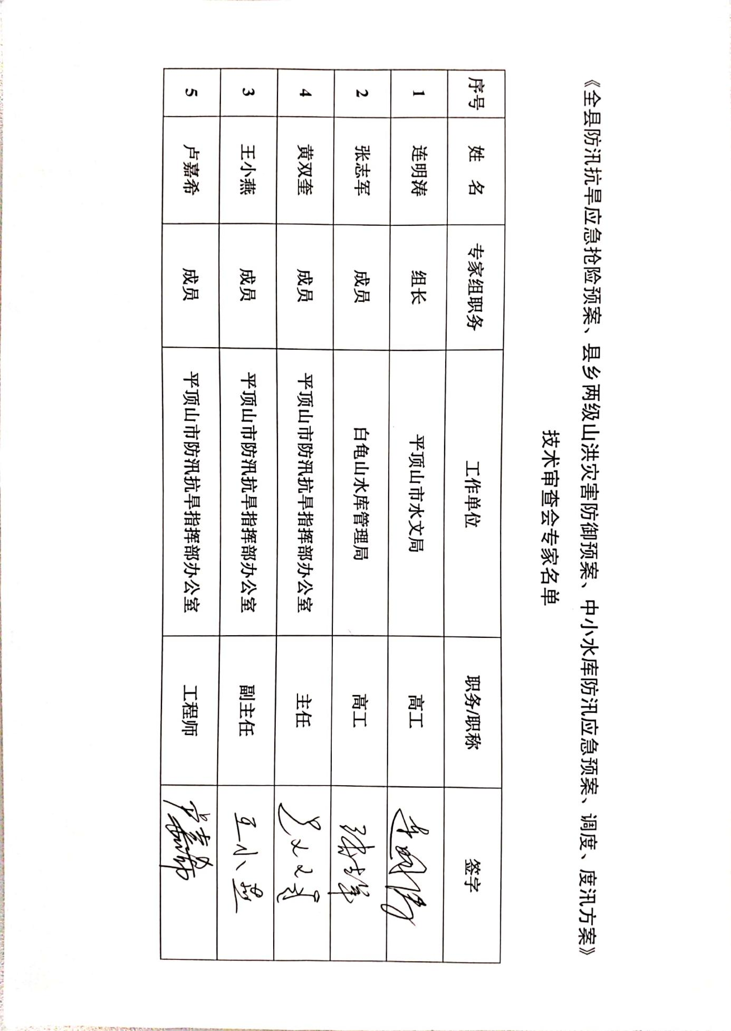

目 录

1 总则 - 1 -
2 基本情况 - 3 -
3 组织指挥体系及职责 - 5 -
4 监测预防 - 9 -
5 干旱预警 - 12 -
6 应急响应 - 13 -
7 后期处置 - 20 -
8 保障措施 - 22 -
9 宣传培训 - 24 -
10 附则、附件 - 24 -

总则

编制目的
为切实做好鲁山县干旱灾害的防范与处置工作，切实增强抗旱风险意识，提高抗旱应急工作的科学性、主动性和时效性，提升抗旱减灾应急能力，保证抗旱救灾工作高效、有序进行，最大限度地避免或减轻干旱造成的损失，做到有计划、有准备地防御干旱灾害，保障全县经济社会高质量发展，为各级抗旱指挥机构实施指挥决策提供科学依据，增强抗旱工作的针对性和预见性，保证抗旱指挥系统的科学化、规范化，特制定本预案。

编制原则
实行各级行政首长负责制和责任追究制，充分发挥政府公共管理和社会服务职能；坚持统一指挥、分级负责、部门协作，确保责任落实到位，调度协调高效；坚持安全第一、预防为主，做到早发现，早处置，最大限度地减轻灾害损失。
（1）以党的十九大精神和习近平总书记系列重要讲话精神为指导，贯彻“两个坚持、三个转变”防灾减灾新理念，坚持以人为本，科学防控，突出重点，兼顾一般，局部利益服从全局利益。
（2）抗旱工作实行各级人民政府行政首长负责制，统一指挥，分级分部门负责。
（3）抗旱以确保城乡供水安全，农业生产为首要目标，坚持安全第一，常备不懈，以防为主，防抗结合的原则。
（4）抗旱工作坚持因地制宜，城乡统筹，突出重点，兼顾一般，局部利益服从全局利益。
（5）坚持依法抗旱，实行公众参与，专群结合。
（6）抗旱用水以水资源承载能力为基础，科学调度，优化配置，最大程度地满足城乡生活、生产用水需要。
（7）坚持防汛抗旱并举，在保证防洪安全的前提下，尽可能利用洪水资源。

编制依据
（1）《中华人民共和国水法》、《中华人民共和国水土保持法》、《中华人民共和国防洪法》、《中华人民共和国抗旱条例》、《河南省实施<中华人民共和国抗旱条例>细则》等法律、法规；
（2）《国家防汛抗旱应急预案》（国办函〔2005〕35号）、《各级地方人民政府首长防汛抗旱工作职责》（预防汛〔2003〕11号）、《关于加强城市抗旱工作的意见》（豫防汛〔2005〕15号）、《河南省自然灾害救助应急预案》（豫政办〔2016〕201号）、《区域旱情等级》（GB∕T 32135-2015）、《干旱灾害等级标准》（SL 663-2014）等有关规定；
（3）《河南省实施〈中华人民共和国水法〉办法》、《河南省实施<中华人民共和国防洪法>办法》、《河南省节约用水管理条例》等；
（4）《平顶山市抗旱减灾应急预案》；
（5）《鲁山县突发公共事件总体应急预案》、《鲁山县社会经济发展规划》、《水利发展规划》、《水资源规划》等。

适用范围
本预案是全县城乡抗旱工作的整体计划和程序规范，是指导各乡（镇、办事处）和修订抗旱预案的依据。

基本情况

自然地理
鲁山县，隶属于河南省平顶山市，东邻平顶山市郊、叶县，南至方城、南召，西接嵩县、汝阳，北连汝州、宝丰，地处东经112°14′~113°14′和北纬33°34′~34°00′之间，伏牛山东麓，县域面积2432平方公里，辖25个乡（镇、街道）（不含江河服务中心），户籍人口98万（第七次人口普查数据未反馈）。南、西、北三面环山。地势西高东低，自西至东由山地丘陵渐变为平原。

气象水文
全县河流均属淮河水系，流域面积30km²以上河流23条。多年日照率53%，极端最高气温43.3℃、最低气温-18.1℃，无霜期214天，风向多西北风，多年平均水面蒸发量1120mm。

水资源及开发利用概况
鲁山县地处亚热带与暖温带过渡带，属大陆性半温润季风气候。全县多年平均降水量842mm，降水量主要集中在6~9月份，占全年降水量的53%，最高达63%。降水梯度由西南向东北递减，山地多于平原。境内河流年际变化大，丰水年与枯水年相差悬殊，一般相差3—5倍。全县水资源总量9.4亿m³，其中地表水8.5亿m³，地下水总量为3.15亿m³。（含重复计算2.25亿m³）。
全县已建成地表水蓄水工程有1座大型水库、2座中型水库、42座小水库，总库容7.5763亿m³，兴利库容2.6361亿m³。塘、堰、坝774座，可利用水量541万m³。境内浅层地下水由东南向西北呈递减趋势，以沙河为界，沙河以南为富水区，沙河以北为贫水区。按正常水文年浅层地下水允许开采量为1.95亿m³，基本上是通过机井提水，目前，全县地下水开发利用量达1.29亿m³，供求基本平衡，随着社会各项事业的快速发展，水资源的开发利用量将越来越大，供需矛盾将日益加剧。

干旱灾害概况
鲁山县降水年际变化大，旱灾发生十分频繁，基本上是十年九旱，即使在大涝年份也有局部旱灾。
2000年2月至5月底，全县境内降雨平均不足30mm，全县40万亩春作物普遍受旱；2001年3月至6月，全县基本无雨，致使9000人、10000头大牲畜饮水困难，23条大中河道几乎全部断流，760眼机井出水不足，水库低水位运行，昭平台水库最低库容仅为0.35亿m³，39.2万亩小麦普遍受旱，干枯绝收1.5万亩。2008年5月下旬至6月底，全县滴雨未降，河道干涸，地下水位大幅度下降，山区、丘岭区普遍出现人畜饮水困难，山上树木部分干枯，秋作物严重干旱，玉米播种推迟30余天，秋粮生产受到严重影响。
近期比较典型旱灾发生在2014年，鲁山县降水量偏少，特别是5月份、6月份两个月，全县降水量仅为58mm，较历年同期平均值减少70%，加之持续35℃以上高温，遭遇63年不遇的严重夏旱，全县23条河流断流20条；37座中小型水库干涸33座；3260眼机井中有2567眼因地下水位下降不出水或出水不足，全县玉米受旱面积44.98万亩，其中，轻旱7.3万亩，重旱27.88万亩，干枯9.8万亩。16.5万名群众出现临时饮水困难。截至8月3日，秋作物受旱面积57.58万亩，其中轻旱8.065万亩，重旱28.57万亩，干枯或未出苗面积20.95万亩，因旱未播种面积11.11万亩。秋作物播种面积为59.74万亩，几乎秋收无望；全县22万余人口和近2万头大牲畜饮水困难。
旱灾的频繁发生制约着我县农业生产，同时也对农村饮水安全、城镇供水和工业生产造成严重威胁，成为制约全县国民经济发展的一个主要因素。

抗旱能力
鲁山县现有1座大型水库昭平台水库，灌溉面积25万亩；2座中型水库澎河、米湾水库，灌溉面积6.2万亩；33座小型水库，774座坑、塘、堰、坝；3000眼机电井；23座可利用提灌站，灌溉面积1.8万亩。全县抗旱能力为7万亩/天，供水能力为450万吨/天。全县有县乡抗旱服务组织15个，浇地能力为1200亩/天，送水能力为200吨/次，机具固定资产110万元。抗旱的重点和难点主要在沙河以北的浅山和丘陵地区的18个乡（镇、办事处）。

组织指挥体系及职责
县政府设立县防汛抗旱指挥部，负责领导、组织、协调全县防汛抗旱工作，其办事机构防汛抗旱指挥部办公室设在县应急管理局，负责全县抗旱应急指挥调度工作。
乡（镇、办事处）人民政府设立防汛抗旱指挥机构，在上级防汛抗旱指挥机构和当地政府的领导下，负责各自辖区内的灾害突发事件的预防和应对工作。各有关部门可根据需要设立防汛抗旱指挥机构，负责本部门灾害突发事件的预防和应对工作。县防汛抗旱指挥部指挥长由县长担任，主管应急管理工作的副县长任常务副指挥长，县应急管理局局长、水利局局长、气象局局长任副指挥长，县发改委、县水利局、县应急局、县财政局、县农业农村局、县卫健委、县粮食局、县环保局、县电业局、县农机局、县公安局、县交通局、县住房和城乡建设局、县文化广电和旅游局、县气象局、县消防支队、县供销社、县信用联社、鲁山县银龙水务有限公司为成员单位。

县防汛抗旱指挥部办公室职责
负责贯彻落实国家、省、市的抗旱方针政策；承办县防汛抗旱指挥部的日常工作，及时掌握全县雨情、水情和灾情，组织协调全县抗旱工作，指导督促乡镇单位制定和实施抗旱预案；组织督促检查抗旱工作；推广抗旱技术和经验；组织制定抗旱对策、水资源控制运用计划；编制抗旱预案；分析掌握雨情、墒情、旱情和灾情，了解水源工程运用情况，及时向上级防汛抗旱指挥部办公室汇报情况；下达县防汛抗旱指挥部命令，抓好水源调度；发展抗旱服务组织。

县防汛抗旱指挥部领导成员及成员单位的抗旱职责

指挥长职责
（1）对全县抗旱工作负总责，统一组织指挥全县抗旱工作，在紧急抗旱期，主持抗旱指挥部工作，负责组织动员全县各级、各部门、各有关单位和个人投入抗旱减灾。
（2）服从省、市防汛抗旱指挥部指挥，执行上级调度命令。

副指挥长职责
副指挥长在指挥长的领导下指挥抗旱抢险工作，对指挥长负责。
（1）联系乡（镇）街道、办事处、分管行业、分包工程进行抗旱检查，按照有关法规、政策，督促做好抗旱宣传和思想动员工作，增强各级干部和广大群众的水旱灾害意识。
（2）了解分工地区抗旱工程存在的主要问题，督促制定并熟悉抗旱方案和抗旱预案，落实各项抗旱措施。
（3）及时了解旱情，督促指导及早部署，险情、重大旱情发生后要及时奔赴一线，组织指挥抗旱减灾，坚决贯彻执行上级的抗旱调度命令。
（4）指导分工地区救灾工作，安排好群众生活，搞好卫生防疫，尽快恢复生产，修复水毁工程，保持社会稳定。

成员职责
防汛抗旱指挥部成员在指挥长、副指挥长领导下做好抗旱的有关工作，对本部门、本行业、本单位的抗旱工作负总责，完成指挥部交办的各项抗旱任务。

成员单位职责

（一）政府办
1）负责协调全县抗旱工作。
2）督导抗旱减灾工作。

（二）县委宣传部（鲁山简报）
1）负责全县抗旱工作动态宣传、新闻发布和舆论引导工作，组织协调主流媒体积极开展水旱灾害知识宣传。
2）根据县防汛抗旱指挥部办公室提供的旱情，及时向社会发布抗旱信息。

（三）县发改委
负责应急抗旱水源工程、物资储备计划下达。

（四）县水利局
指导全县抗旱基础设施、农村饮水安全工程的建设、管理，负责旱情监测预警工作，提出应急响应建议；负责抗旱经费、物资的申报、发放和计划编制。

（五）县应急管理局
承担旱灾核查、损失评估、救灾捐赠等灾害救助工作，组织协调抗旱物资的储备、调拨和紧急配送，并负责遭受严重旱灾群众的生活救济工作。

（六）县财政局
保证应急抗旱经费及时安排下拨；负责抗旱经费使用的监督和管理。

（七）县农业农村局
负责掌握上报农业生产、受旱灾情况的灾情信息和旱作农业实施；负责旱灾发生后农业救灾和生产恢复工作。

（八）县卫健委
负责受旱地区的卫生防疫和医疗救护工作及饮用水源的卫生保障。

（九）县粮食局
负责遭受特大旱灾乡镇的粮食调运工作。

（十）县环保局
负责饮用水源水质监测，做好城乡水源地保护工作，负责制止向河流、水库等水域排放污水和固体废物的行为，应急处理水污染事件。

（十一）县电业局
负责保障抗旱、救灾电力供应。

（十二）县农机局
负责组织抗旱、救灾机具供应。

（十三）县公安局
负责维持水事秩序，严厉打击破坏水源工程、污染水源等违法犯罪活动。

（十四）县交通局
负责运送抗旱、救灾的人员和物资、设备。

（十五）县建设局、消防中队
负责组织本系统专用车辆，用于抗旱救灾。

（十六）县气象局
负责监测天气变化，及时提供长中短期天气预报、气象分析材料和雨情、墒情测报，积极组织实施人工增雨等。

（十七）县供销社
保证抗旱物资的充足供应。

（十八）县信用联社
负责农户小额贷款资金的发放。

监测预防

旱情信息监测
旱情信息主要包括：降水、渠道来水、水库蓄水、地下水、供用水状况，农田墒情、旱情、灾情及对工农业生产、城乡生活、生态环境等方面造成的影响等。
气象部门要加强气象预报和服务工作，水利、农业、林业、银龙水务有限公司等单位要加强对旱情的监测，及时对干旱灾害作出评估，并将结果报送防汛抗旱指挥机构。

信息报告与处置
各乡（镇、办事处）抗旱指挥部要严格按照《水旱灾害统计报表制度》及时汇总整理各类抗旱统计报表，上报本级政府和上级防汛抗旱指挥机构，旱情紧急时应加测加报。上报信息必须实事求是、准备及时，不得虚报、漏报、瞒报、误报，如因单位或个人报告信息不实等原因造成决策失误或重大损失的，应追究相应行政或法律责任。
县防汛抗旱指挥部应掌握水雨情变化、水库蓄水情况、农田土壤墒情和城乡供水情况，加强旱情监测。县气象局负责全县气象预报、雨情报告。县农业农村局负责全县耕地墒情、农作物长势及其它农情报告。县水利局负责全县河流水情、水库蓄水量、农田灌溉、供水情况报告。县住房和城乡建设局负责全县城市供水情况报告。

报告程序
各乡（镇、办事处）行政区域内的实时旱情、灾情及抗旱应急工作动态等信息，由各乡（镇、办事处）综合分析掌握，并及时报告县防汛抗旱指挥部办公室；全县行政区域内的实时旱情、灾情及抗旱应急工作动态等信息，由县防汛抗旱指挥部办公室综合分析掌握，并报告县委、县政府和市防汛抗旱指挥部办公室；出现特大和重大干旱特殊情况，县防汛抗旱指挥部应及时掌握旱情、灾情及抗旱应急工作动态等信息，并向市委、市政府和市防汛抗旱指挥部报告本区域旱情信息及职责履行情况。

报告时间
在特大干旱或重大干旱发生期间，乡镇办事处每日向县防汛抗旱指挥部办公室报告前日旱情、灾情及抗旱应急工作动态；县防汛抗旱指挥部办公室每日向县委、县政府和市防汛抗旱指挥部办公室报告前日旱情、灾情及抗旱应急工作动态。较大干旱发生期间，每周两次报告前一周的旱情、灾情及抗旱应急工作动态；一般干旱发生期间，每周报告前一周旱情、灾情和抗旱应急工作动态。县防汛抗旱指挥部成员单位应按照本行业的职责汇总旱情信息及职责履行情况，按上级要求及时进行报告，并及时报送县防汛抗旱指挥部办公室。

预防措施
县乡防汛抗旱指挥机构要建立健全旱情监测网络，随时掌握旱情信息，及时预测干旱发展趋势，因地制宜地制定抗旱对策，为抗旱指挥决策提供科学依据。
各乡（镇、办事处）应增强广大群众抗旱意识和节水意识，大力开展抗旱水源工程建设，做好抗旱工程设施检查维修，按分级负责的原则储备必需的抗旱物料，加强社会化抗旱服务组织建设。
各大中小型水库管理单位应科学编制水量调度计划，注意水资源的节约和保护。水量调度计划经有管辖权的防汛抗旱指挥机构审批后必须严格执行。在制定城区抗旱预案中，必须明确城市供水的节水、限水方案和措施。

干旱预警

干旱预警等级
预警等级分为Ⅰ级、Ⅱ级、Ⅲ级、Ⅳ级，与旱情评估确定的干旱等级相对应，并依次用红色、橙色、黄色和蓝色表示。

干旱预警发布
县防汛抗旱指挥部办公室根据出现的旱情等级，组织有关部门和专家对全县旱情进行综合评估，向县防汛抗旱指挥部呈报评估意见，并报告县政府，同时上报市防汛抗旱指挥部，按发布权限，在广播、电视、报纸等新闻媒介上发布预警公告。经县政府批准后由县防汛抗旱指挥部发布，同时报市防汛抗旱指挥部备案。预警公告发布内容包括预警级别、起止时间、区域场所、影响评估及应对措施、发布机关和时间等。

干旱预警发布内容和方式
向社会公开通报旱情，针对预警等级和具体旱情提出抗旱救灾的工作要求和具体措施。当发生特大和重大旱灾时，动员全社会力量投入抗旱救灾工作。
除行政渠道外，同时利用广播、电视、网络等向社会公开发布。

预警的终止和调整
当发生大范围有效降雨和通过抗旱措施，受旱地区70％以上的受旱面积土壤墒情得到明显改善，大面积旱情基本解除或者缓解，城乡生活供水基本恢复正常时，参照预警发布程序，由县政府或县防汛抗旱指挥部决定预警的终止，并发布预警终止公告。或者根据旱情缓解程度，调整执行下一级别的预警。

应急响应

应急响应等级及启动条件
根据旱情轻重程度和影响范围等因素，分为特别重大（Ⅰ级）、重大（Ⅱ级）、较大（Ⅲ级）和一般（Ⅳ级）四个级别。
预警发布后，同时启动相应级别的应急响应，县防汛抗旱指挥部成员单位应按各自承担职责做好抗旱救灾应急工作。各镇政府和相关部门应立即启动相关的应急响应。

应急响应启动条件
当农业干旱、临时饮水困难、城市干旱任一项达到相应等级标准时启动该级干旱灾害响应。

特别重大（Ⅰ级）干旱灾害
（1）农业干旱：县域内粮食产量因旱损失率在35%以上；
（2）临时饮水困难：县域内因旱饮水困难率在30%以上；
（3）城市干旱：城市供水预期缺水率大于30％，出现极为严重的缺水局面或发生供水危机，城市生活、生产用水受到极大影响。

重大（Ⅱ级）干旱
（1）农业干旱：县域内粮食产量因旱损失率30%以上、35%以下；
（2）临时饮水困难：县域内因旱饮水困难率在20%以上、30%以下；
（3）城市干旱：城市供水预期缺水率大于20％且不超过30％，出现严重的缺水现象，城市生活、生产用水受到严重影响。

较大（Ⅲ级）干旱
（1）农业干旱：县域内粮食产量因旱损失率25%以上、30%以下；
（2）临时饮水困难：县域内因旱饮水困难率在15%以上、20%以下；
（3）城市干旱：城市供水预期缺水率大于10％且不超过20％，出现明显缺水现象，城市生活、生产用水受到较大影响。

一般（Ⅳ级）干旱
（1）农业干旱：县域内粮食产量因旱损失率20%以上、25%以下；
（2）临时饮水困难：县域内因旱饮水困难率在10%以上、15%以下；
（3）城市干旱：城市供水预期缺水率大于5％且不超过10％，出现缺水现象，城市生活、生产用水受到一定程度影响。

应急响应措施

Ⅰ级响应
当发生特别重大（Ⅰ级）干旱时，由县政府发布红色预警，启动抗旱减灾应急预案。

（1）工作会商
由县政府县长召集，主抓农业的副县长主持，县水利局、县农业农村局、县林业局、县电业局、县公安局、县卫健委、县民政局、县财政局、县交通局、县信用联社、县气象局、县人武部等部门领导参加，并邀请省、市防汛抗旱指挥部负责人和省市水利、抗旱节水和减灾专家到会指导。会商内容是全县进入干旱缺水紧急状态后，应实施的临时性法规和行政命令，全县水资源统一管制和配给措施，紧急动员全社会抗旱节水，以及灾区卫生防疫、灾民救助安置措施等。

（2）工作部署
由县政府县长召集，主抓农业副县长主持，涉农各相关单位负责人，各乡（镇）长、办事处主任和主抓副职参加，召开抗旱工作专题会议，动员全社会投入抗旱救灾工作，工作重点放在水资源的统一管制和合理分配上。并以防汛抗旱指挥部名义，每2天下发一次通知要求。各单位、各乡（镇、办事处）每2天向指挥部汇报一次旱情发展情况和抗旱行动情况等。

（3）部门联动
指挥部各成员单位要通力协作，按照各自职责，全力以赴投入抗旱。

（4）协调指导
县指挥部对各乡（镇、办事处）抗旱工作要在技术、人员、资金、物资等方面应给予指导和帮助，每日向上级领导机关进行工作汇报，并在资金、物资、技术等方面向上级领导机关请求支持。

（5）工程措施
1）中小型水库管理单位根据蓄水量，放弃大部分农田的灌溉，适量动用水库的死库容，确保县城和农村生活供水。
2）井灌区要充分发动群众，适当超采地下水，保证种子田、口粮田的灌溉。
3）县城适量超采地下水，以保证居民的基本生活用水和重要工业部门生产。
4）由县里统一协调，在具备条件的地方开辟新的水源。
5）县城动用后备水源，维持居民基本生活用水和重要工业企业生产，启动应急供水预案。

（6）非工程措施
1）由县民政局牵头深入旱区，核实旱灾，提出救灾方案；粮食部门作好开仓借粮的各项准备工作；县农业农村局提出补种、改种指导方案，并指导各地进行抗旱补种和改种。
2）县财政局筹措并及时下拨抗旱经费，或积极申请上级抗旱经费，用于临时水源工程建设和调水费用的补助。
3）县城及各乡（镇、办事处）政府所在地限量供水。除重要机关、企业保证充足供水外，暂停和压缩部分工矿企业生产，关闭90%的高耗水服务业，并实行临时性浮动水价，对超过低限生活和生产用水定额以上部分实行双倍累进浮动水价。
4）农村出现严重临时性饮水困难的地方，组织有关单位和社会上的力量以及各级抗旱服务队，实行对口帮扶定时、定量为群众拉送水，确保农村饮水安全。
5）气象部门抓住每次可利用的气象时机，实行人工增雨作业，缓解全县旱情。
6）经省政府批准，由县政府宣布全县进入干旱缺水紧急状态，实施旨在保持社会稳定和城市正常运转所必需的临时性法规和行政命令，对全县可利用水资源实行统一管制和配给。

Ⅱ级响应
当发生重大（Ⅱ级）干旱时，由县政府发布橙色预警，启动抗旱减灾应急预案，响应措施具体包括以下几项：

（1）工作会商
由县防汛抗旱指挥部副指挥长主持，县水利局、县农业农村局、县林业局、县气象局、县民政局和县财政局等涉农单位领导参加。会商重点放在确定当前可利用水资源进一步枯竭时，全县紧急抗旱节水措施和对于饮水困难地区的应急供水方案。

（2）工作部署
由县政府主抓农业副县长召集，县水利局局长主持，涉农各相关单位负责人，各乡（镇）长、办事处主任和主抓副职参加，召开抗旱工作专题会议，动员全社会投入紧急抗旱工作，工作重点放在水资源的统一分配和合理利用上。并以传真方式，以指挥部名义每3天发一次通知要求。各乡（镇、办事处）每3天向指挥部汇报一次旱情发展情况和抗旱行动情况等。

（3）工程措施
1）中小型水库管理单位严格执行县防汛抗旱指挥部下达的调度计划，放弃部分农田的灌溉，确保县城和农村安全供水。
2）井灌区要充分发动群众，抽水灌溉，努力扩大灌溉面积。抗旱服务队全部出动抢灌，为群众搞好服务。
3）县城适度超采地下水，以保证居民基本生活用水和重要工业部门的生产。
4）争取由市里统一协调，具备条件的开辟新的水源。
5）县城动用后备水源，维持居民基本生活用水和主要企业生产，启动应急供水预案。

（4）非工程措施
1）由县民政局牵头深入旱区，核实灾情，提出救灾方案；粮食部门作好开仓借粮的各项准备工作；县农业农村局提出补种的指导方案。
2）县财政局及时筹措并下拨抗旱经费，用于临时水源工程建设和调水费用补助。
3）县城缺水严重时限量供水。除重要机关、企业等保证充分供水外，暂停和压缩部分工矿企业生产，关闭70%的高耗水服务业。
4）农村出现严重临时性饮水困难的地方，组织有关单位和社会力量以及各级抗旱服务队实行对口帮扶，定时定量为群众送水，确保农村饮水安全。
5）气象部门抓住每次可利用的气象时机，实施人工增雨作业，缓解旱情。

Ⅲ级响应
当发生较大（Ⅲ级）干旱时，由县政府发布黄色预警，启动抗旱减灾应急预案，响应措施具体包括以下几项：

（1）工作会商
由县防汛抗旱指挥部副指挥长主持，县水利局、县气象局、县农业农村局等单位领导参加，会商的重点放在旱情预测及各项应对措施上。

（2）工作部署
由政府主抓农业副县长召集，县水利局局长主持，涉农主要单位和各乡（镇、办事处）分管副职参加，召开抗旱工作专题会议，号召全社会作好抗旱工作，工作重点放在抗旱行动上。并以传真方式，以指挥部名义每周发一次通知要求。各乡（镇、办事处）每周向指挥部汇报一次旱情发展情况和抗旱行动情况。

（3）部门联动
指挥部各成员单位要通力协作，共同抗旱。

（4）协调指导
县指挥部要积极向上级领导机关申请，争取在资金、物资等方面得到支持。县指挥部要在每旬的第一天向市级领导机关进行工作汇报。

（5）方案启动
1）中小型水库管理单位及时向指挥部呈报蓄水情况，服从统一调度，根据蓄水量全部投入抗旱灌溉，努力将受益范围内农田普灌一次。井灌区要充分发动群众，抽水灌溉，努力扩大灌溉面积。抗旱服务队全部出动抢灌，为群众搞好服务。
2）气象部门做好人工增雨的各项准备工作，适时进行人工增雨作业。
3）水利、农业部门推广应用抗旱化学试剂，提高农作物的抗旱能力。

Ⅳ级响应
当发生一般（Ⅳ级）干旱时，由县政府发布蓝色预警，响应措施有:

（1）工作会商
一般不组织正式的旱情和抗旱紧急会商，必要时由县防汛抗旱指挥部办公室召集有关部门技术人员进行小范围内的讨论分析。

（2）工作部署
由县防汛抗旱指挥部办公室召集，各乡镇办事处配合召集，各乡（镇、办事处）水利站站长参加，召开小型抗旱工作会议，通报墒情、旱情。工作重点放在抗旱准备和行动上。各乡（镇、办事处）每旬向县抗旱办公室汇报一次旱情发展情况及抗旱行动情况。

（3）部门联动
指挥部各成员单位作好联合抗旱的各项准备工作。

（4）协调指导
县指挥部积极主动地向上级汇报旱情，如旱情继续发展，争取在资金、物资等方面得到支持。

（5）方案启动
1）受旱地区水利部门根据水源情况，组织群众进行灌溉，并对水源变化情况进行监控。
2）中小型水库管理单位在严格执行防洪调度规程的同时，注意利用雨季适量拦蓄雨洪，回灌补充地下水。
3）保证县城居民和一般企事业单位的正常供水，不实行限供。

应急响应宣传发动
由县防汛抗旱指挥部办公室牵头，以电视、广播等形式进行广泛的宣传发动，动员全县干部群众积极行动起来投入抗旱。

应急响应结束
当旱情得到有效控制，由各级防汛抗旱指挥部办公室提出结束应急响应或降低应急响应等级建议。报请有关领导审批，宣布结束应急响应或降低应急响应等级，解除临时限制取水等应急管理措施。

后期处置

灾民救助
在较大范围内发生严重或特大干旱，造成人民群众生活困难和工农业生产巨大损失，需要立即开展救灾时，县指挥部各有关部门接到民政部门的灾害损失报告后，应在7日内提出各自的灾民救助方案，交由县政府办公室综合后形成救灾方案，经县长同意，由各部门负责落实。

灾后恢复
（1）各级人民政府、有关主管部门应当协助受灾群众尽快恢复生产。做好灾后自救。
（2）水行政主管部门当对抗旱工程进行检查评估。并及时组织修复干旱灾害损坏的水利工程，
（3）有关地方人民政府防汛抗旱指挥机构应当及时归还紧急抗旱期征用的物资、设备、交通运输工具等。并按照有关法律规定给予补偿。
（4）抗旱期间兴建的各类应急水源工程设施。应按相关规定建立运行维护管理机制，确保工程的抗旱应急备用功能。

损失评估
旱灾过后，由县应急管理局牵头深入灾区进行灾情调查，对灾害损失进行评估，提出灾害损失情况评估报告，并于20日内报县防汛抗旱指挥部、市防汛抗旱指挥部以及市水利局、市农业农村局、市民政局、市财政局等有关部门。受灾范围广、灾情严重的，应按有关规定编制救灾方案。进行灾害损失评估，要体现认真负责、客观公正的原则，不能虚报或瞒报损失。

工作评价
在应急响应结束后，县级以上人民政府防汛抗旱指挥机构应当及时组织有关部门对干旱灾害影响、损失情况以及抗旱工作效果进行核查和评估，并将核査评估结果报告本级人民政府和上一级防汛抗旱指挥机构。

效益评估
各级救灾工作结束后，指挥部各有关部门要对本次旱灾的响应进行认真的效益评估，然后汇总到县防汛抗旱指挥部，由指挥部办公室做出综合效益评估报告，并在此基础上，对本次预案进行修订和完善。

保障措施

资金保障
多渠道、多层次筹集抗旱资金，除积极争取国家、省、市财政支持外，县政府每年应当安排必要的预算资金用于防旱抗旱，并纳入年度财政预算。在发生特大和重大旱灾时，调整原来的财政预算，加大抗旱财政救灾资金投入，采取社会募集，信贷部门优先保证抗旱救灾信贷资金等措施，保障抗旱救灾资金投入遇中度及中度以上旱情，县水利抗旱部门应提出抗旱资金使用计划，县财政部门筹措资金下达。严重以上旱情，请求市财政支持。抗旱资金应当按《特大防汛抗旱补助费使用管理暂行办法》使用，专款专用，任何单位和个人不得截流、挤占和挪用。审计机关应当加强对抗旱资金使用情况的审计、监督。

物资保障
县、乡两级应建立抗旱救灾物资器材的储备制度。根据本地区的历史旱情和易受灾地区的人口和经济状况，确定物资和器材储备的种类和数量。主要应包括水泵、管材、运水器材等抗旱工程设备和材料等。设立固定储备库，并加强管理，按年度更新、补充和保养，还要制订相应的调拨和使用方案，报县抗旱办公室备案。

技术保障
各级防汛抗旱指挥机构都要设立由多方面专业技术人员参加的专家顾问组，制定活动计划，定期研究本地区的旱情及预防措施，组织开展技术讲座和技术培训。依托省内水利、农业研究院和科研单位开展干旱预测、预防和应急处置的科学研究和新技术的推广。
发生旱灾时，县工信商务局、农业农村局、水务、供销社、住房和城乡建设、气象等部门按照各自承担的职责，为旱情监测、旱灾评估、抗旱技术实施提供技术保障。并结合行业特点，及时组织工作组和基层管理单位，深入抗旱第一线，准确掌握旱情信息和灾害损失，指导开展抗旱减灾工作。

通信及信息保障
充分利用公共通信、广播、电视、网络等手段，建立现代化的抗旱信息网络，确保抗旱应急期间各类信息的快速传递。

应急队伍保障
机关团体、企事业单位、部队、武警及公民都有抗旱救灾的义务。在紧急情况下，各级政府抗旱指挥机构要做好社会救灾队伍的组织工作。发生旱灾时，以县抗旱服务队为核心组建全县应急抗旱服务队，各镇分别组建应急抗旱服务分队，县水利、交通运输部门承担为严重缺水区运送生活用水的任务。各有关单位的运水车辆应服从统一调度，完成分配的送水任务，解决应急饮水困难。

监督检查和抗旱执法
开展抗旱救灾工作，必须遵循《水法》《水污染防治法》《治安管理处罚法》及《河南省水利工程管理条例》等法律、法规。
（1）指挥部成员单位及各镇，凡有条件组织抗旱而不作为的；拒不服从抗旱水量统一调度的；拒不执行旱情紧急情况下的应急调度预案的；在水事案件中煽动群众聚众闹事的；旱情解除后，拒不按规定拆除截水、抽水设施的；截留、挤占、挪用抗旱资金的；滥用职权、玩忽职守、徇私舞弊的，由所在单位或上级主管机关给予行政处分。违反《治安处罚法》的，由县公安机关给予处罚。构成犯罪的，依法追究刑事责任。
（2）抗旱期间，必须维持良好的供水、用水秩序，保护水源不受污染。对于抢水、偷水、污染水源和其他损害公共利益或他人合法权益的单位和个人，依法承担民事责任，构成犯罪的，依法追究刑事责任。

抗旱应急水源准备
各乡（镇、办事处）要根据本地实际情况，在重点地区、重点部位落实抗旱应急备用水源，并建立相应的应急供水保障机制。对于一时无法解决的，也应制订出切实可行的措施，并向县、市政府和有关部门报告，同时积极向上级争取项目和资金。

宣传培训
通过广播、电视、散发传单、举办专家讲座等方法进行广泛的抗旱节水知识宣传和节水技术培训，增强全社会节水意识、水患观念。

附则、附件

附则

预案管理与更新
本预案由县防汛抗旱指挥部负责组织修订、完善、评审，报县政府审批执行，各乡（镇）人民政府、办事处防汛抗旱指挥部参照本预案制定本辖区的抗旱减灾应急预案。本预案3至5年修订一次，遇有重要情况变化，根据实际发生的情况及时进行修改和补充。

名词术语定义
抗旱预案：是在现有工程设施条件和能力下，针对不同等级、程度的干旱，而预先制定的对策和措施，是各级防汛抗旱指挥机构实施指挥决策的依据。
抗旱服务组织：是由水利部门组建的事业性服务实体，以抗旱减灾为宗旨，围绕群众饮水安全、农业用水安全、经济发展用水安全和生态环境用水安全开展抗旱服务工作。其业务受同级水行政主管部门领导和上一级抗旱服务组织的指导。国家支持和鼓励社会力量兴办各种形式的社会化抗旱服务组织。
本预案有关数量的表述中，“以上”含本数，“以下”不含本数。

附件
农业干旱灾害评估指标应包括粮食因旱损失量和粮食因旱损失率两个指标。主要适用于夏粮、秋粮和全年粮食因旱损失评估。

农业干旱
采用粮食因旱损失指标评估农业干旱灾害时，应执行以下规定：
（1）粮食因旱损失量应按以下公式计算：
式中：
W_{gl}——县域内粮食因旱损失量，t；
q——县域内正常年份的粮食平均单产量（评估年前3年且提出严重水旱灾害年的单产平均值），t/hm²；
A₁、A₂、A₃——县域内粮食作物因旱受灾面积、成灾面积和绝收面积，hm²。
（2）粮食因旱损失率应按以下公式计算：
式中：
P_{gl}——县域内粮食因旱损失率，%；
W_{gt}——县域内正常年份或夏（秋）粮的粮食总产量，t。
（3）农业干旱灾害等级划分标准表如下确定。
农业干旱灾害等级划分标准表
旱灾等级 | 一般旱灾 | 较大旱灾 | 重大旱灾 | 特别重大旱灾
粮食因旱损失率P_{gl}（%） | 20≤P_{gl}<25 | 25≤P_{gl}<30 | 30≤P_{gl}<35 | P_{gl}≥35%

因旱临时饮水困难
因旱饮水困难评估指标应包括因旱饮水困难人口数量和因旱饮水困难率两个指标。
因旱饮水困难率应按如下公式计算：
式中：
P_{pd}——县域内因旱饮水困难率，%；
N_{pd}——县域内因旱饮水困难人口数量（县域内评估年曾出现的因旱临时饮水困难最高峰人口数量），万人；
N_{tp}——县域内评估年总人口数量，万人。
因旱饮水困难等级划分应综合考虑县域内的因旱饮水困难人口数量和因旱饮水困难率，并应符合下表的规定。按下表评定因旱饮水困难等级时，当有两个评估指标，根据两个指标的评估结果遵循从重原则评定因旱饮水困难等级。
因旱饮水困难等级划分
旱灾等级 | 一般旱灾 | 较大旱灾 | 重大旱灾 | 特别重大旱灾
因旱饮水困难率P_{pd}（%） | 10≤P_{pd}<15 | 15≤P_{pd}<20 | 20≤P_{pd}<30 | P_{pd}≥20

